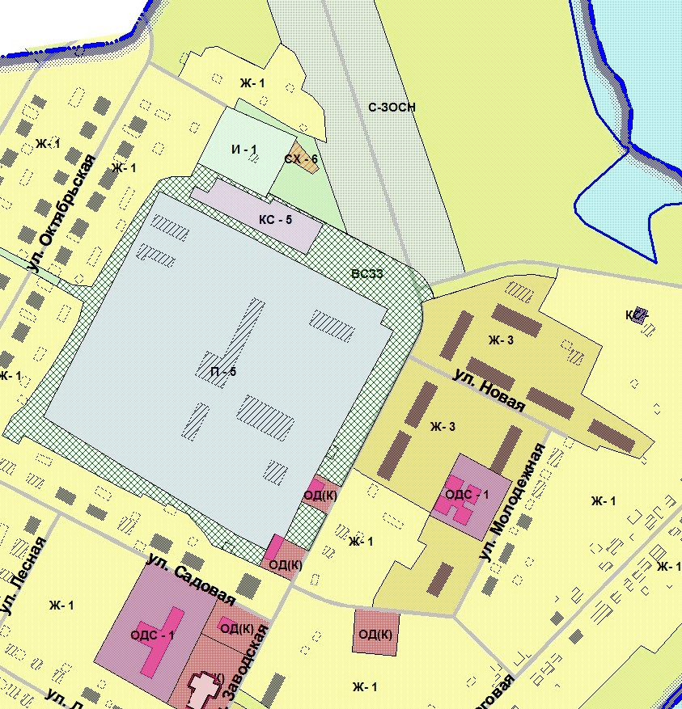
Приложение №3
- Информация о градостроительном регламенте либо требованиях к назначению, параметрам и размещению объекта капитального строительства на земельном участке, на который действие градостроительного регламента не распространяется или для которого градостроительный регламент не устанавливается.

Установлен градостроительный регламент.
Земельный участок находится в территориальной зоне Ж3

Из правил землепользования и застройки Новосидоровского сельсовета Кетовского района Курганской области:

Ж-3. Зона многоквартирной секционной жилой застройки 2 – 5 этажей
Зона многоквартирной секционной жилой застройки 2 – 5 этажей – территории, застроенные или планируемые к застройке многоквартирными секционными жилыми домами не выше 5-и этажей
1. Основные виды разрешенного использования
Виды разрешенного использования земельных участков | Содержание видов разрешенного использования земельных участков | Параметры разрешенного строительства и использования земельных участков
Среднеэтажная жилая застройка  (код 2.5) | Размещение жилых домов, предназначенных для разделения на квартиры, каждая из которых пригодна для постоянного проживания (жилые дома высотой не выше восьми надземных этажей, разделенных на две и более квартиры);  благоустройство и озеленение;  размещение подземных гаражей и автостоянок;  обустройство спортивных и детских площадок, площадок отдыха;  размещение объектов обслуживания жилой застройки во встроенных, пристроенных и встроенно-пристроенных помещениях многоквартирного дома, если общая площадь таких помещений в многоквартирном доме не составляет более 20% общей площади помещений дома | Этажность дома – не выше 5 надземных этажей, в том числе мансардный.
Блокированная жилая застройка (код 2.3) | Жилой дом блокированной застройки | Этажность дома –не выше 3-х надземных этажей, в том числе мансардный.  Общее количество совме-щенных домов не более десяти. другие параметры в таблице 57
Обслуживание жилой застройки (код 2.7) | Объекты капитального строительства, размещение которых предусмотрено видами разрешенного использования с кодами 3.1 (коммунальное обслу-живание), 3.4 (здравоохранение), 3.4.1 (амбулаторно-поликлиническое обслужи-вание), 3.10.1 (амбулаторное ветери-нарное обслуживание), 4.7 (гостиничное обслуживание), если их размещение связано с удовлетворением повседневных потребностей жителей, не причиняет вреда окружающей среде и санитарному благополучию, не причиняет существенного неудобства жителям, не требует установления санитарной зоны | Таблица 57, 58
2. Вспомогательные виды разрешенного использования
Виды разрешенного использования земельных участков | Содержание видов разрешенного использования земельных участков | Параметры разрешенного строительства и использования земельных участков
Среднеэтажная жилая застройка  (код 2.5) | Объекты обслуживания жилой застройки во встроенных, пристроенных и встроенно-пристроенных помещениях малоэтажного многоквартирного дома | Общая площадь объектов обслуживания не может превышать 15% общей площади помещений жилого дома. Предельные параметры в таблице 57,58
 | Иные вспомогательные сооружения
Блокированная жилая застройка  (код 2.3) | Индивидуальный гараж | Водоотвод с крыш объектов должен осуществляться на земельный участок собственника. Предельные параметры в таблице 58
 | Иные вспомогательные сооружения
 | Разведение декоративных и плодовых деревьев, овощных и ягодных культур

Размещение земельного участка

3. Условно разрешенные виды использования
Виды разрешенного использования земельных участков | Содержание видов разрешенного использования земельных участков | Параметры разрешенного строительства и использования земельных участков
Объекты гаражного назначения (код 2.7.1) | Отдельно стоящие и пристроенные гаражи, в том числе подземные, предназначенные для хранения личного автотранспорта граждан, с возможностью размещения автомобильных моек | Предельные параметры в таблице 58
Магазины (код 4.4) | Объекты капитального строительства, предназначенные для продажи товаров, торговая площадь которых составляет до 5000 кв. м | Предельные параметры в таблицах 57, 58

Параметры основных и вспомогательных и условно разрешённых видов разрешенного использования и строительства (см. табл. 57,58):
Параметры основных и вспомогательных видов разрешенного строительства применяются при соблюдении требований СП 42.13330.2011. «Свод правил. Градостроительство. Планировка и застройка городских и сельских поселений. (Актуализированная редакция СНиП 2.07.01-89*)»,СП 35-105-2002 «Свод правил Реконструкция городской застройки с учётом доступности для инвалидов и других мало мобильных групп населения», СП 35-102-2001 «Свод правил Жилая среда с планировочными элементами доступными инвалидам»,СП 31-107-2004Свод правил Архитектурно-планировочные решения многоквартирных жилых зданий, СП 31-102-99 Свод правил Требования доступности общественных зданий и сооружений для инвалидов и других мало мобильных групп посетителей, СанПиН 2.2.1/2.1.1.1200-03 «Санитарно-защитные зоны и санитарная классификация предприятий, сооружений и иных объектов», технических регламентов, в том числе Технического регламента пожарной безопасности (от 22 июля 2008 г. № 123-ФЗ), региональных нормативов градостроительного проектирования Курганской области.
1. Размеры земельных участков, предоставляемых для многоквартирных жилых домов, определяются документацией по планировке территории и в соответствии с требованиями настоящих нормативов, при этом минимальная площадь земельного участка на одну квартиру жилого многоквартирного дома принимается не менее 30 кв. м.; максимальная – не более 1,5 га.
2. Расчёт площади нормируемых элементов дворовой территории осуществляется в соответствии с нормами, приведенными в таблице 10 региональных нормативов градостроительного проектирования Курганской области.
3.Жилые здания с квартирами в первых этажах следует располагать, как правило, с отступом от красных линий.
Расстояние от края основной проезжей части улиц, местных или боковых проездов до линии застройки следует принимать не более 25 м. В случаях превышения указанного расстояния следует предусматривать на расстоянии не ближе 5 м от линии застройки полосу шириной 6 м, пригодную для проезда пожарных машин.
По красной линии допускается размещать жилые здания со встроенными в первые этажи или пристроенными помещениями общественного назначения, кроме учреждений образования и воспитания, а на жилых улицах в условиях реконструкции сложившейся застройки – жилые здания с квартирами в первых этажах.
4. Запрещается размещение жилых помещений в цокольных и подвальных этажах.
5. Размещение встроенно-пристроенных нежилых объектов допускается при условии выполнения норм пожарной безопасности в соответствии с требованиями Технического регламента пожарной безопасности (от 22 июля 2008 г. № 123-ФЗ), СП 31-107-2004, СП 31-102-99,СНиП 21-02-99*, ППБ 01-03, в том числе:
- обособленные от жилой территории входы для посетителей;
- обособленные подъезды и площадки для парковки автомобилей, обслуживающих встроенный объект;
- самостоятельные шахты для вентиляции;
- отделение нежилых помещений от жилых противопожарными, звукоизолирующими перекрытиями и перегородками.
Доля нежилого фонда в общем объеме фонда на участке жилой застройки не должна превышать 20 %.
В жилых зданиях не допускается размещение объектов, оказывающих вредное воздействие на человека, в соответствии с требованиями СанПиН 2.2.1/2.1.1.1200-03.
6. Минимально допустимые расстояния (бытовые разрывы) между длинными сторонами секционных жилых зданий высотой 2-3 этажа должны быть не менее 15 м, а высотой 4 этажа – не менее 20 м, между длинными сторонами и торцами этих же зданий с окнами из жилых комнат – не менее 10 м.
7.Минимально допустимые расстояния от окон жилых и общественных зданий до площадок следует принимать:
Назначение площадок | Расстояние от окон жилых и общественных  зданий, м, не менее
Для игр детей дошкольного и младшего школьного возраста | 12
Для отдыха взрослого населения | 10
Для занятий физкультурой (в зависимости от шумовых характеристик *) | 10 - 40
Для хозяйственных целей | 20
Для выгула собак | 40
Для стоянки автомобилей | по таблице 89 настоящих нормативов
* Наибольшие значения принимаются для хоккейных и футбольных площадок, наименьшие – для площадок для настольного тенниса.
Расстояния от площадок для сушки белья не нормируются.
Расстояния от площадок для мусоросборников до физкультурных площадок, площадок для игр детей и отдыха взрослых следует принимать не менее 20 м.
Расстояния от площадок для хозяйственных целей до наиболее удаленного входа в жилое здание – не более 100 м для домов с мусоропроводами и 50 м для домов без мусоропроводов.
8. Минимальные площади нормируемых элементов дворовой территории многоквартирного жилого дома принимаются в соответствии с нормами, приведенными в таблице.
Площадки | Удельные размеры площадок, м²/чел(жителя дома).
Для игр детей дошкольного и младшего школьного возраста | 0,7
Для отдыха взрослого населения | 0,1
Для занятий физкультурой | 2,0
Для хозяйственных целей и выгула собак | 0,3
Для временной стоянки (парковки) автотранспорта | 1,2
Для дворового озеленения | 2,0
При этом площадь озелененной территории участка многоквартирной застройки жилой зоны должна составлять не менее 25 % площади территории участка.
7. Предприятия обслуживания размещаются в первых этажах жилых многоквартирных домов, выходящих на улицу, или пристраиваются к ним при условиях, что входы для посетителей предприятий обслуживания размещаются со стороны улицы и мест временного хранения автомашин достаточно.
8. Минимальные площади земельных участков объектов общественной застройки, обслуживающих зданий и сооружений определяются на основе норм СП 42.13330.2011. «Свод правил. Градостроительство. Планировка и застройка городских и сельских поселений. (Актуализированная редакция СНиП 2.07.01-89*)», "СНиП 31-06-2009. Общественные здания и сооружения", СП 30-102-99 "Планировка и застройка территорий малоэтажного строительства", региональных нормативов градостроительного проектирования Курганской области.
Таблица 60
№  п. | Кодовое обозначение территориальных зон и видов разрешенного использования земельных участков | Градостроительные регламенты территориальных зон, функциональные зоны для которых градостроительные регламенты не устанавливаются
 |  | Предельные параметры земельных участков
 |  | Минимальная площадь земельных участков, (га) | Максимальная площадь земельных участков, (га) |  | Минимальная ширина земельных участков, (м) | Максимальная ширина земельных участков, (м) | Минимальная длина земельных участков, (м) | Максимальная длина земельных участков, (м) | Норма делимости, (м) | Минимальные отступы от границ зем-х участков в целях определе-ния мест допустимого размещения зданий, строений, сооружений, (м) | Минимальное количество надземных этажей зданий, строений, сооружений, (ед.) | Максимальное количество надземных этажей зданий, строений, сооружений, (ед.) | Максимальная высота зданий, строений, сооружений (м.) | Минимальный процент застройки в границах земельного участка*, (процент)
3 | Ж-3 | 0,03 | 0,4 |  | 12 | 200 | 12 | 200 | 0,03 | 3 | 2 | 5 | 15; 18 | 10
Примечание.
  - * без учета эксплуатируемой кровли подземных, подвальных, цокольных частей объектов
  - НПУ- не подлежат установлению

- Реквизиты акта органа государственной власти субъекта Российской Федерации, органа местного самоуправления, содержащего градостроительный регламент либо реквизиты акта федерального органа государственной власти, органа государственной власти субъекта Российской Федерации, органа местного самоуправления, иной организации, определяющего, в соответствии с федеральными законами, порядок использования земельного участка, на который действие градостроительного регламента не распространяется или для которого градостроительный регламент не устанавливается
Решение Новосидоровской сельской Думы от 20.05.2014 г. № 9
(наименование представительного органа местного самоуправления,
«Об утверждении Правил землепользования и застройки Новосидоровского сельсовета Кетовского района Курганской области»
реквизиты акта об утверждении правил)
Решение Новосидоровской сельской Думы от 16.11.2016 г. № 67
(наименование представительного органа местного самоуправления,
«О внесении изменений в Правила землепользования и застройки Новосидоровского сельсовета Кетовского района Курганской области»
реквизиты акта об утверждении правил)

Решение Новосидоровской сельской Думы от 08.02.2017 г. № 73
(наименование представительного органа местного самоуправления,
«О внесении изменений в Правила землепользования и застройки Новосидоровского сельсовета Кетовского района Курганской области»
реквизиты акта об утверждении правил)

Начальник отдела
архитектуры и градостроительства С.С. Влеско

Белобородова О.С.
(35231)2-37-17

